1 Қателіктер өзінің сипатына және қасиетіне қарай нешеге бөлінеді?
- 2
- 3
- 4
- 5
- 6
2 Кездейсоқ қателерді нормалдық тарату заңын ашқан?
- Крюгер
- Большаков
- Кеплер
- Петерс
- Гаусс
3 n -рет өлшеудегі орташа қателік х-тің есептеу формуласы
- 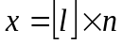
- 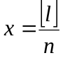
- 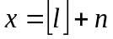
- 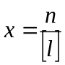
- 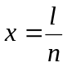
4 Өлшеу қателері сипатына және қасиетіне қарай бөлінеді......
- Өрескел, жүйелік
- жүйелік
- Өрескел, жүйелік, кездейсоқ
- кездейсоқ
- кездейсоқ, жүйелік
5 Жүйелік қателіктер қандай жағдайда пайда болады?
- Өлшеуші адамның дұрыс өлшемеуінен
- Аспаптың дұрыс өлшеу жағдайында болмауынан
- Ауарайының қолайсыздығынан
- Күннің қатты ыстық болуынан
- Бағыттың дұрыс алынбауынан
6 Триангуляция үшбұрышындағы қиыспаушылғын есептеу формуласы:
- 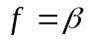
- 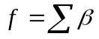
- 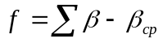
- 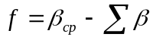
- 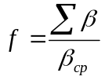
7 Кездейсоқ қатені есептеу формуласы
- 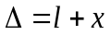
- 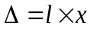
- 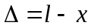
- 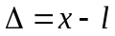
- 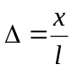
8 Теодолиттік жүрістегі өлшеу шамаларының саны
- 1
- 2
- 5
- 7
- 3
9 Салыстырмалы қатені есептеу формуласы:
- 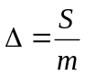
- 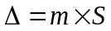
- 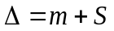
- 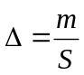
- 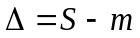
10 Қателіктерді нормальды бөлу және өлшеудің көп реткі саны n барысында келесі байланыс қолданылады:
- $m=±\sqrt{\frac{\left[∆∆\right]}{n}}$
- $ϑ=±\frac{\left[\left|∆\right|\right]}{n}$
- $\frac{1}{\frac{s}{m}} немесе 100\frac{m}{s}$
- 6 Δ_{шекті}=3m
- $r=\frac{2}{3}m$, $ϑ=\frac{4}{5}m$
11 Тең дәлдікті өлшеудегі нақты қателер берілген: +1,5; -0,7; +0,4; n = 3; орташа квадраттық қатені анықта.
- 0,81
- 1,02
- 1,16
- 1,01
- 1,08
12 Өлшенген бұрыштың орташа квадраттық қатесін анықта 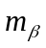, егер де бағыттық орташа квадраттық қате 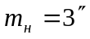
- 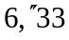
- 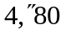
- 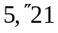
- 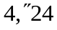
- 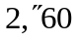
13 Өлшенген бұрыштың орташа квадраттық қатесін анықта , егер де бағыттық орташа квадраттық қате 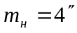
- 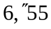
- 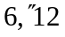
- 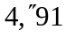
- 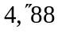
- 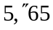
14 Өлшенген бұрыштың орташа квадраттық қатесін анықта , егер де бағыттық орташа квадраттық қате 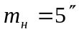
- 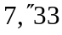
- 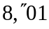
- 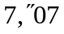
- 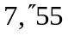
- 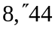
15 Өлшенген бұрыштың орташа квадраттық қатесін анықта , егер бағыттық орташа квадраттық қате 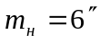
- 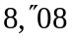
- 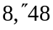
- 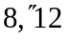
- 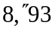
- 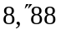

1 Өлшенген бұрыштың орташа квадраттық қатесін анықта , егер де бағыттық орта квадраттық қате 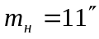
- 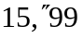
- 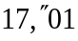
- 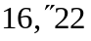
- 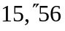
- 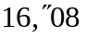
2 Полигонометриядағы өлшенетін шамалардың саны?
- 2
- 1
- 5
- 6
- 4
3 Трилатерациядағы өлшенетін шамалардың саны:
- 1
- 3
- 5
- 4
- 6
4 Теодолиттік жүрістегі өлшенген жазық бұрышқа 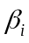 енгізілетін түзету формуласы
- 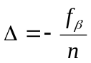
- 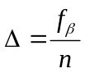
- 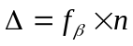
- 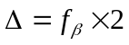
- 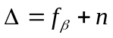
5 Триангуляция үшбұрышындағы өлшенген бұрышқа түзету енгізу формуласы
- 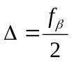
- 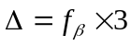
- 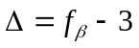
- 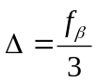
6 Теодолиттік жүрістегі өлшенген бұрышқа түзетуді анықта , егер 6 бұрыш өлшеніп олардың бұрыштық қиыспаушылығы +6′
- +1′
- -0,5′
- +2′
- +3′
- -1′
7 Триангуляция үшбұрышының өлшенген бұрыштарының түзетуін анықта, егер бұрыштық қиыспаушылық +3′
- -1′
- +3′
- -3′
- +1′
- 0
8 Теңестіру есебі қай уақытта қолданылыды?
- артық өлшеуде
- керекті өлшеуде
- өрескел қателерде
- жүйелі қателерде
- кездейсоқ қателерде
9 Салыстырмалы қатені есепте, егер өлшенетін қабырғаның ұзындығы 100 метр, ал абсолюттік қате 10 сантиметр болса?
- 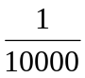
- 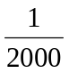
- 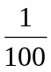
- 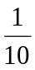
- 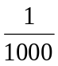
10 Салыстырмалы қатені есепте, егер өлшенетін қабырғаның ұзындығы 10 метрге тең, ал абсолюттік қате 2 миллиметр
- 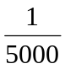
- 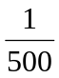
- 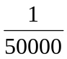
11 Абсолттік қатені есепте, егер өлшенген қабырғаның ұзындығы 50 метр, ал салыстырмалы қате 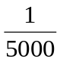

- 5 мм
- 50 мм
- 0,5 мм
- 10 мм
- 11 мм
12 Өлшенген бұрыштың орташа квадраттық қатесін анықта , егер де бағыттық орташа квадраттық қате 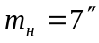
- 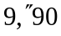
- 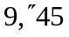
- 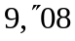
- 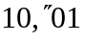
- 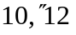
13 Өлшенген бұрыштың орташа квадраттық қатесін анықта , егер де бағыттық орташа квадраттық қате 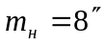
- 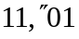
- 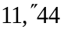
- 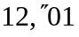
- 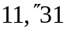
- 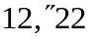
14 Өлшенген бұрыштың орташа квадраттық қатесін анықта , егер де бағыттық орташа квадраттық қате 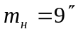
- 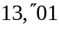
- 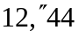
- 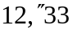
- 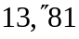
- 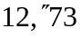
15 Өлшенген бұрыштың орташа квадраттық қатесін анықта , егер де бағыттық орта квадраттық қате 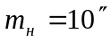
- 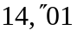
- 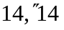
- 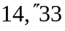
- 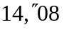
- 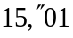

1 Абсолюттік қатені есепте, егер өлшенген қабырғаның ұзындығы 100 метр, ал салыстырмалы қатесі

- 1 см
- 5 см
- 2 см
- 10 см
- 0 см
2 Нивелирлік жүрістегі қиыспаушылықтың 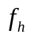 есептеу формуласы
- 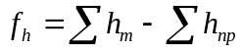
- 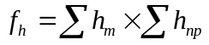
- 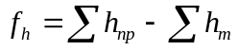
- 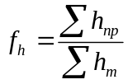
- 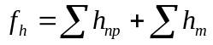

3 Өлшенген биіктік өсімшелерінің түзетуін есептеу формуласы
- 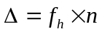
- 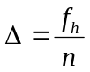
- 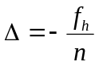
- 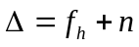
- 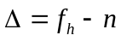
4 Өлшенген биіктік өсімшелерінің түзетуін есепте, егер станциялар саны 10 болса, ал жүрістің қиыспаушылығы + 50 мм
- –1 мм
- 10 мм
- –5 мм
- +5 мм
- +10 мм

5 Тең дәлдікті өлшеулердің арифметикалық орташасын анықта, егер де тең дәлдікті өлшемдердің шамалары белгілі болса 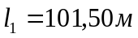, 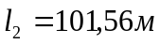, 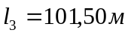
- 101,50 м
- 101,60 м
- 101,52 м
- 101,54 м
- 101,51 м
6 Өлшеулердің арифметикалық ортасын анықта, егер де өлшенген шамалардың шамалары берілсе 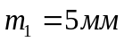, 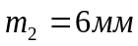, 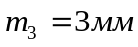, 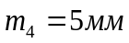, 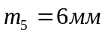
- 10 мм
- 6 мм
- 8 мм
- 5 мм
- 7 мм
7 Арифметикалық ортаны есепте, егер де бір қатар өлшеудің қателері берілсе 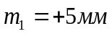, 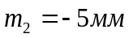, 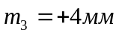, 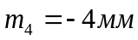
- +5 мм
- -5 мм
- +4 мм
- -4 мм
- 0
8 Шекті қатені анықта, егер орта квадраттық қате m тең 1,5 мм
- 4,5 мм
- 3 мм
- 1,5 мм
- 6 мм
- 7,5 мм

9 Жай өлшемдегі шекті қатені есептеу формуласы
- 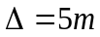
- 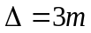
- 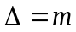
- 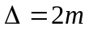
- 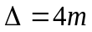
10 Өлшеудің сапасына толық әсер етеді
- Өрескел қате
- жүйелі қате
- шектік қате
- арифметикалық орташа
- орташа квадраттық қате
11 Өлшенген бұрыштың орташа квадраттық қатесін анықта , егер де бағыттық орта квадраттық қате 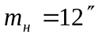
- 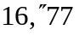
- 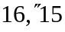
- 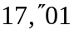
- 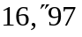
- 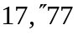
12 Өлшенген бұрыштың орташа квадраттық қатесін анықта , егер де бағыттық орта квадраттық қате 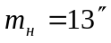
- 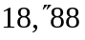
- 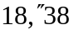
- 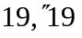
- 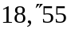
- 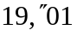
13 Өлшенген бұрыштың орташа квадраттық қатесін анықта , егер де бағыттық орта квадраттық қате 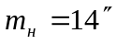
- 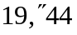
- 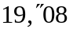
- 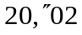
- 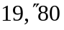
- 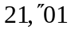
14 Өлшенген бұрыштың орташа квадраттық қатесін анықта , егер де бағыттық орта квадраттық қате 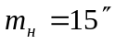
- 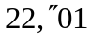
- 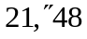
- 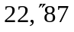
- 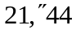
- 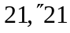
15 Өлшенген бұрыштың орташа квадраттық қатесін анықта , егер де орта квадраттық қате 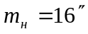
- 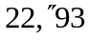
- 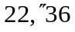
- 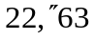
- 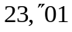

1 Есептеудің нәтижесінен алынып тастайтын қате
- жүйелі
- өрескел
- шекті
- кездейсоқ
- орта квадраттық
2 Өлшенген шаманың ықтимал мәні қалай анықталады?
- x₀=[l]/n
- x₀-x=[∆]/n
- [δ]/n=[l]/n-x₀
- [δ]=0
- $δ_{n}=l_{n}-x_{0}$
3 Өлшенген шаманың ықтимал мәнінің кездейсоқ қателігі қалай анықталады?
- x₀=[l]/n
- x₀-x=[∆]/n
- [δ]/n=[l]/n-x₀
- [δ]=0
- $δ_{n}=l_{n}-x_{0}$
4 Орташа квадраттық қатені есептеуге арналған Гаусс формуласы
- 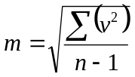
- 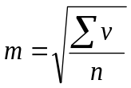
- 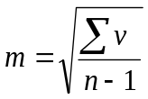
- 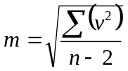
- 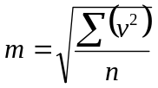

5 Орташа квадраттық қатені есептеуге арналған Бессель формуласы

6 Гаусстың формуласы бойынша орташа квадраттық қатені есепте, егер де шамалардың мәні берілсе: 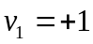, 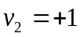, 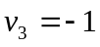, 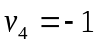
- 0
- 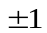
- 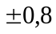
- 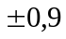
- 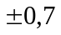
7 Орташа квадраттық қатені Бессель формуласы бойынша есепте, егер де шамалардың мәні берілсе: , , , , 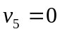
- 0
8 Берілген қателер қатары бойынша 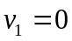, 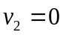, , 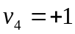, Гаусс формуласын пайдаланып орташа квадраттық қатені есепте
- 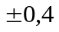
- 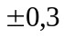
- 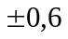
- ±0,8
9 Берілген қатар қателер бойынша , 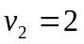, 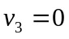, 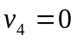, Бессель формуласын пайдаланып орташа квадраттық қатені есепте
- ±1
- 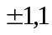
- ±0
10 Гаусс формуласымен орташа квадраттық қатені есептегенде қандай шаманы білдіреді?
- шектік қате
- орташа арифметикалық
- нақты мәннен ауытқуды
- орташа мәннен ауытқуды
- өрескел қате
11 Орташа квадраттық қатенің бағытын анықта 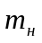, егер өлшенген бұрыштың орташа квадраттық қатесі 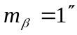
- 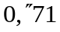
- 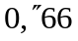
- 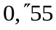
- 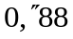

- 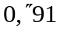
12 Орташа квадраттық қатенің бағытын анықта , егер өлшенген бұрыштың орташа квадраттық қатесі 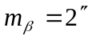
- 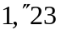
- 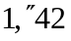
- 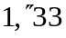
- 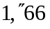
- 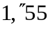
13 Орташа квадраттық қатенің бағытын анықта , егер өлшенген бұрыштың орташа квадраттық қатесі 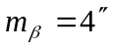
- 2″,84
- 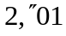
- 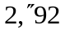
- 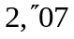
- 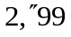
14 Орташа квадраттық қатенің бағытын анықта , егер өлшенген бұрыштың орташа квадраттық қатесі 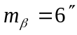
- 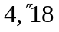
- 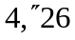
- 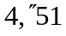
- 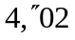
- 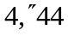
15 Орташа квадраттық қатенің бағытын анықта , егер өлшенген бұрыштың орташа квадраттық қатесі 
 